H-2

Entidad XXXXXXX
Auditoría de Procesos
Del 01 de Enero al 31 de Diciembre de 2024
Entendimiento del Proceso y Riesgos Claves
en Area Compras

Este papel de trabajo proporciona un entendimiento detallado de los objetivos estratégicos, la estructura organizativa, la relación entre procesos, el sistema de información y los riesgos y controles internos clave en el área financiera de la organización. Estos datos sirven como base para la planificación y ejecución de la auditoría interna.

- Datos Generales
- Proyecto: Evaluación del Proceso de Compras
- Auditor Responsable: Juan Martínez
- Fecha de Elaboración: 18 de diciembre de 2024
- Unidad Evaluada: Departamento de Compras
- Alcance del Papel de Trabajo: Analizar las actividades clave, riesgos inherentes y controles implementados en la gestión de compras.

- Descripción del Proceso Detallado
Fuente de Información:
- Entrevistas con:
  - Jefe de Compras: Sr. Carlos Pérez
  - Coordinadora de Compras: Sra. Elena Ramírez
  - Analista de Control de Adquisiciones: Luis Gómez
- Documentos Consultados:
  - Políticas y Procedimientos de Compras, versión 2023.
  - Reportes de órdenes de compra, recepciones y facturas (enero a noviembre 2024).
  - Auditorías internas previas y análisis de variaciones en precios y cantidades.

Detalle del Proceso:
- Volumen Promedio de Órdenes de Compra: 5,000 órdenes gestionadas mensualmente.
- Valor Monetario Promedio de Compras: $10,000,000 USD.
- Sistemas Utilizados: ERP (SAP) y hojas de cálculo auxiliares para seguimiento de pedidos y precios.

- Etapas del Proceso Evaluado
- Emisión y Registro de Órdenes de Compra:
  - Método: Generación de órdenes de compra en el ERP con base en solicitudes internas y cotizaciones de proveedores.
  - Problemas Identificados: 8% de las órdenes presentan diferencias entre lo solicitado y lo ingresado en el sistema (cantidades, precios).
Aspecto | Detalle
Método de Registro | Uso de ERP SAP para crear y aprobar órdenes de compra.
Volumen Mensual | Aproximadamente 5,000 órdenes de compra emitidas.
Problemas Identificados | Diferencias en datos (8% de las órdenes).
Causa Principal | Errores al transcribir cantidades o precios.
Control Actual | Validación manual por el analista de compras.
Propuesta de Mejora | Implementar herramientas de validación automática.
- Recepción y Verificación de Mercancías y Facturas:
  - Criterios: Comparar lo recepcionado físicamente con la orden de compra y la factura del proveedor.
  - Problemas Identificados: Falta de seguimiento en un 15% de los casos analizados (cantidades o condiciones de entrega distintas a las pactadas).
Etapa | Problema Detectado | Resolución
Recepción de Insumos | Diferencias entre lo pedido y lo recibido | Requerir notificación inmediata al proveedor y ajustes en el ERP
Verificación de Facturas | Facturas con precios diferentes a la OC | Solicitar notas de crédito o ajustes contables

- Control de Cumplimiento de Contratos y Pagos:
  - Método: Comparación entre las condiciones contractuales (plazos, descuentos, calidad) y lo efectivamente suministrado por el proveedor.
  - Problemas Identificados: Variaciones del 3% en relación con las condiciones pactadas (ej. precios diferentes, entregas parciales no reflejadas).
Proveedor | Condiciones Pactadas | Condiciones Reales | Diferencia | Causa
Proveedor A | Precio fijo, entrega completa | Precio mayor en una línea | Incremento de costo no justificado | Falta de actualización de lista de precios
Proveedor B | Descuento por volumen | Entrega parcial sin descuento | Falta de descuento aplicado | Falta de coordinación interna/proveedor

- Identificación de Riesgos Claves y Controles Implementados
Etapa | Riesgo Clave | Impacto | Probabilidad | Controles Actuales | Observaciones del Auditor
Emisión de Órdenes de Compra | Errores en datos de la orden (cantidades, precios) | Alto | Alta | Revisión manual por analista | Se recomienda automatizar validaciones
Recepción y Verificación | Diferencias entre lo recibido y lo ordenado | Medio | Media | Checklists y validaciones visuales | Incluir escáner o códigos de barras
Control de Cumplimiento | Desviaciones respecto a contratos y precios pactados | Muy Alto | Media | Revisiones periódicas y conciliaciones | Aumentar frecuencia de revisiones mensuales

- Flujo Gráfico del Proceso
Etapas Principales:
- Solicitud y Emisión de Órdenes de Compra
- Recepción y Verificación de Mercancías y Facturas
- Control y Conciliación con Condiciones Contractuales
- Ajustes y Seguimiento
(Se representa el flujo desde la solicitud interna hasta la conciliación final con las condiciones del proveedor.)

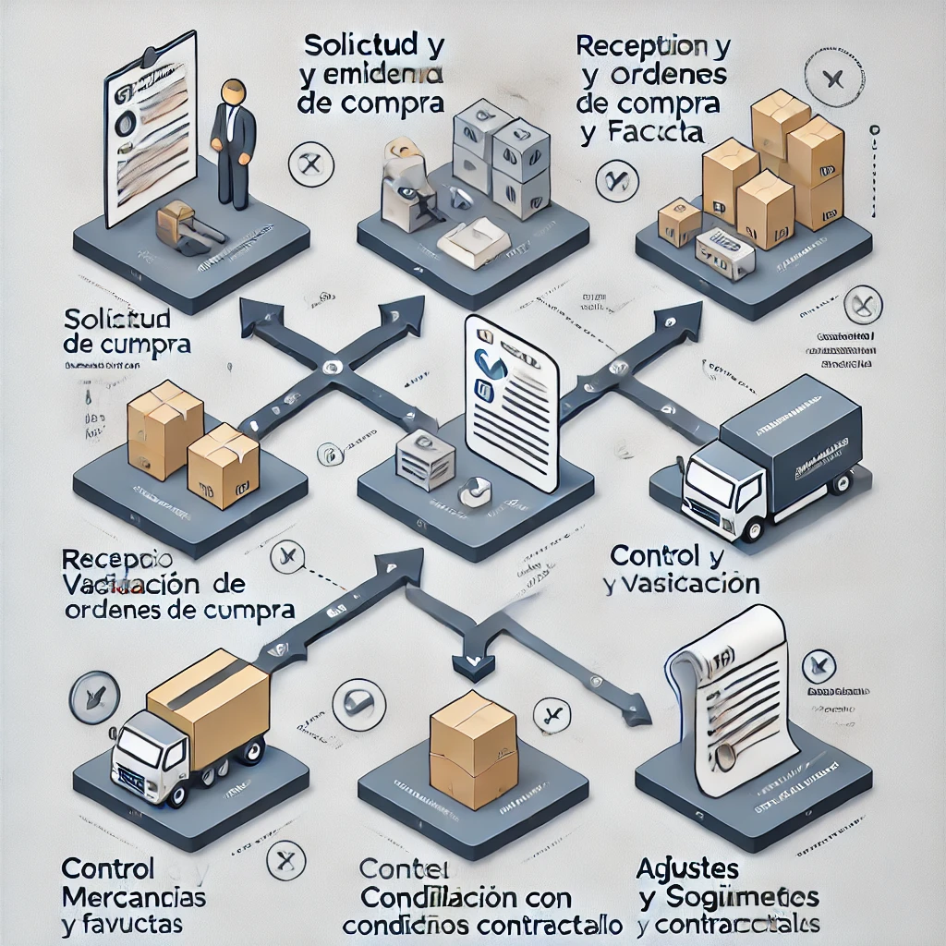

- Observaciones Detalladas del Auditor
Emisión de Órdenes de Compra: 8% de las órdenes con diferencias en datos.
Recepción y Verificación: Falta de seguimiento en un 15% de los casos, requiriendo mayor rigor en la comparación con la OC y la factura.
Control de Cumplimiento: Variaciones del 3% en las condiciones pactadas, requieren conciliaciones más frecuentes.

- Recomendaciones
Implementar validaciones automáticas en el ERP para evitar errores en la emisión de órdenes de compra.
Mejorar la coordinación y capacitación en el área de recepción para asegurar que lo recibido coincida con lo ordenado y facturado.
Aumentar la frecuencia de las revisiones de cumplimiento contractual (mensuales en lugar de trimestrales).
Incorporar reportes automáticos de variaciones y alertas tempranas en el sistema ERP.

Firma del Auditor:
Juan Martínez
Fecha:

